ПРИЛОЖЕНИЕ

УТВЕРЖДЕНА
решением Совета Веселовского сельского поселения Успенского района от _______№ ___

ПРОГРАММА
комплексного развития транспортной инфраструктуры Веселовского сельского поселения Успенского района на 2016-2030 годы

ПАСПОРТ
комплексного развития транспортной инфраструктуры Веселовского сельского поселения Успенского района на 2016-2030 годы

Наименование  программы | Программа комплексного развития транспортной инфраструктуры Веселовского сельского поселения Успенского района на 2016-2030 годы (далее – Программа)
Основание для разработки программы | -Градостроительный кодекс Российской Федерации от 29 декабря 2004 года №190-ФЗ;  -Федеральный закон от 29 декабря 2014 года № 456-ФЗ «О внесении изменений в Градостроительный кодекс Российской Федерации и отдельные законодательные акты Российской Федерации»;  -Постановления Правительства Российской Федерации от 25 декабря 2015 года № 1440 «Об утверждении требований к программам комплексного развития транспортной инфраструктуры поселений, городских округов»;  -Генеральный план Веселовского сельского поселения Успенского района Краснодарского края;  -Устава Веселовского сельского поселения Успенского района
Заказчик программы | Администрация Веселовского сельского поселения Успенского района  Юридический и почтовый адрес: 352461, Краснодарский край, Успенский район, хутор Веселый, ул. Школьная, дом 2
Разработчик программы | Администрация Веселовского сельского поселения Успенского района  Юридический и почтовый адрес: 352461, Краснодарский край, Успенский район, хутор Веселый, ул. Школьная, дом 2
Цель программы | Создание условий для устойчивого функционирования транспортной системы Веселовского сельского поселения Успенского района, повышение уровня безопасности дорожного движения, развитие автомобильно-дорожной инфраструктуры, сохранение и совершенствование существующей сети автомобильных дорог, доведение ее технического состояния до уровня, соответствующего нормативным требованиям
Задачи программы | 1.Обеспечение функционирования и развития сети автомобильных дорог общего пользования Веселовского сельского поселения;  2.Сокращение количества лиц, погибших в результате дорожно-транспортных происшествий, снижение тяжести травм в дорожно-транспортных происшествиях;  3.Улучшение транспортного обслуживания населения
Целевые показатели (индикаторы) развития транспортной инфраструктуры | Индикаторами, характеризующими успешность реализации Программы, станут:  -отремонтировано автомобильных дорог общего пользования муниципального значения – 15,1 км;  -доля протяженности автомобильных дорог общего пользования муниципального значения, не отвечающих нормативным требованиям, в общей протяженности автомобильных дорог общего пользования муниципального значения - 10 %;  -доля дорожно-транспортных происшествий (далее – ДТП), совершению которых сопутствовало наличие неудовлетворительных дорожных условий, в общем количестве ДТП - 0 единиц на 1 тыс. автотранспортных средств
Сроки и этапы реализации Программы | Срок реализации Программы 2016-2030 годы, в 2 этапа:  1 этап – с 2016 по 2020 годы  2 этап – с 2021 по 2030 годы
Укрупненные описание запланированных мероприятий (инвестиционных проектов) по проектированию, строительству, реконструкции объектов транспортной инфраструктуры | -инвентаризация с оценкой технического состояния всех инженерных сооружений на автомобильных дорогах и улицах поселения, определение сроков и объёмов необходимой реконструкции или нового строительства;  -комплексное строительство автомобильных дорог и тротуаров;  -капитальный ремонт, ремонт, содержание автомобильных дорог местного значения и искусственных сооружений на них, включая проектно-изыскательные работы;  -размещение дорожных знаков и указателей на улицах населённых пунктов;  -оборудование остановочных площадок и установка павильонов для общественного транспорта;  -создание инфраструктуры автосервиса
Объемы и источники финансирования Программы | Прогнозный общий объем финансирования Программы на период 2016-2030 годов составляет 14 687,7 тыс. руб., в том числе по годам:  2016 год – 1 160 тыс. рублей;  2017 год – 746,4 тыс. рублей;  2018 год – 814,4тыс.рублей;  2019 год – 984,9тыс.рублей;  2020 год – 1190тыс.рублей;  2021-2030 годы – 9 792тыс.рублей.  Финансирование входящих в Программу мероприятий осуществляется за счет средств краевого бюджета, бюджета муниципального образования Успенский район, бюджета Веселовского сельского поселения Успенского района и внебюджетных источников
Ожидаемые результаты реализации Программы | Достижение целей предоставления качественных транспортных услуг населению Веселовского сельского поселения Успенского района
Система контроля за исполнением Программы | Совет депутатов Веселовского сельского поселения Успенского района
Основные исполнители Программы | -администрация муниципального образования Успенский район (в рамках своих полномочий);  -администрация Веселовского сельского поселения Успенского района а (в рамках своих полномочий);  -физические и юридические лица, заинтересованные в реализации мероприятий Программы.
Раздел 1. Характеристика существующего состояния транспортной инфраструктуры
1.1. Анализ положения Веселовского сельского поселения Успенского района в структуре пространственной организации
Краснодарского края

Муниципальное образование Веселовское сельское поселение является сельским поселением в соответствии с Законом Краснодарского края от 7 июня 2004г №717-КЗ «О местном самоуправлении в Краснодарском крае».
Веселовское сельское поселение является административно-территориальной единицей муниципального образования Успенский район и размещается в северной его части на границе со Ставропольским краем.
Территория поселения на юге и юго-западе граничит с Убеженским сельским поселением, на востоке – с Николаевским сельским поселением Успенского района.
Площадь поселения составляет 184 кв. км. Общая протяженность границ сельского поселения составляет 83,6 км.
В его состав входит четыре населенных пункта – хутор Веселый – административный центр поселения, поселок Лесной, хутор Серединский и поселок Приозерный.
Возвышенность, проходящая в средней части поселения с востока на запад, делит территорию на два водораздельных комплекса. Северную часть поселения в направлении «юго-восток – северо-запад» пересекают несколько балок, наиболее крупные из них Горькая, Малая Вонючка, Бирючья.
Населенные пункты поселения располагаются на значительном расстоянии друг от друга и рассредоточены по территории поселения, только лишь поселок Лесной и хутор Веселый практически образуют агломерацию.
Транспортная связь между населенными пунктами осуществляется по автодорогам «х. Веселый - п. Приозерный» и «подъезд к х. Серединский». Связь с районным центром – ст. Успенской, осуществляется по автодороге «г. Армавир – ст. Николаевская», проходящей в южной части поселения южнее х.Веселый.
Территория хутора Веселый сложена прямоугольными кварталами, расположенными севернее автодороги «г. Армавир – ст. Николаевская». Жилая застройка представлена индивидуальными домами с приусадебными участками от 6 до 35 соток. В излучине р. Невольки сосредоточены объекты общественного центра, представленные администрацией поселения, общеобразовательной школой, детским садом, амбулаторией и магазинами товаров повседневного комплекса.
В восточной части хутора внутри жилой застройки расположены действующие коммунально-складские предприятия (гараж АФ «Успенское», участок ЖКХ, ремонтно-машинные мастерские, зернохранилище). В северной части х. Веселый размещается производственная зона, включающая агрокомплекс «Успенский» и производственную базу бригады добычи нефти.

Данным проектом развитие жилых территорий хутора Веселый предусмотрены в восточной части населенного пункта, также предлагается освоение не застроенных участков внутри существующих кварталов. Западная часть населенного пункта была подвергнута катастрофическому затоплению при экстремальном подъеме воды в р. Кубань и ее притоках. Поэтому данная территория выделена в проекте генерального плана, как зона поверженная возникновению чрезвычайных ситуаций природного характера. Ее дальнейшее освоение по функциональному назначению возможно только после проведения мероприятий, исключающих затопление.
Юго-западнее х. Веселый располагается п. Лесной, жилая зона которого представлена двумя кварталами усадебной застройки. В южной части поселка размещается база Успенского лесничество Армавирского мехлесхоза.
Хутор Серединский расположен в центральной части поселения на левом берегу балки Горькая. Прямоугольные кварталы усадебной застройки очень разрежены и хаотично застроены. В центре располагается не функционирующие детский сад, начальная школа, магазин и разрушенный сельский клуб.
В северо-западной части поселения между солеными озерами Большое и Малое располагается поселок Приозерный. Застройка представлена хаотично расположенными приусадебными участками, большинство участков заброшено. Объектов социального и общественного назначения в поселке нет.
Ввиду незначительного прироста населения в п. Лесном, х. Серединском и п. Приозерном и наличии свободных территорий внутри населенных пунктов развитие жилых зон предусмотрено путем освоения свободных от застройки участков.
Архитектурно-планировочные структуры населенных пунктов обусловлены наличием сложившихся каркасов улично-дорожной сети, различных функциональных зон, а также природного окружения. На расчетный срок генерального плана проектом предусмотрено структурирование существующих планировочных каркасов путем дифференциации улиц и дорог на основные и второстепенные, а также их органичное развитие с учетом имеющихся планировочных ограничений и территориальных особенностей каждого населенного пункта в отдельности.
Данным проектом предусмотрена реконструкция автодорог «г. Армавир – ст. Николаевская», «подъезд к х. Серединский», «х. Веселый - п. Приозерный», а также жилых улиц населенных пунктов. Увеличение доли автодорог с твердым покрытием является первоочередным мероприятием по совершенствованию транспортной инфраструктуры. Новые улицы запроектированы в целях развития существующей сети и создания удобных транспортных и пешеходных связей.

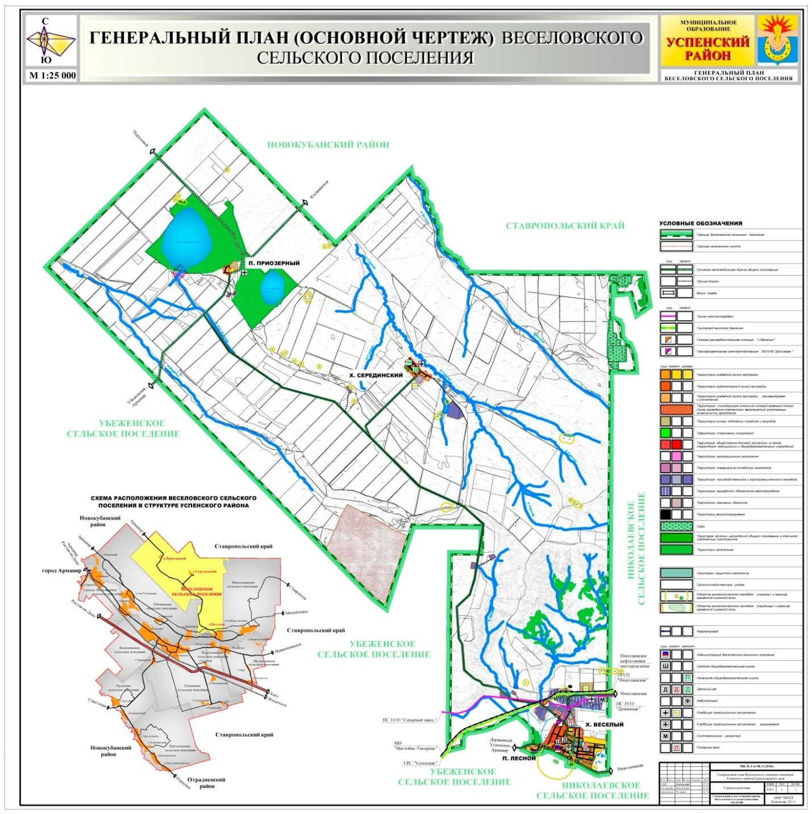
1.2. Социально-экономическая характеристика Веселовского сельского поселения Успенского района, характеристика градостроительной деятельности на территории поселения,
включая деятельность в сфере транспорта,
оценку транспортного спроса
Численность постоянного населения Веселовского сельского поселения по состоянию на 01.01.2010 года — 1,4 тыс. человек, что составляет 3,4% от общей численности Успенского района, плотность населения в поселении одна из самых низких в районе — 8,0 чел/км².
Экономическая база. Основу специализации территории составляет сельскохозяйственное производство.

Площадь территории Веселовского сельского поселения в административных границах, установленных Законом Краснодарского края от 22 июля 2004 года № 769-КЗ, составляет 18413,5 га.
В настоящее время в границах муниципального образования земли распределены следующим образом:
- земли сельскохозяйственного назначения – 17311,5 га;
- земли населенных пунктов – 190,2 га;
- земли промышленности, энергетики, транспорта и др. – 478,2 га;
- земли лесного фонда – 433,6 га.
Земель особо охраняемых территорий и земель запаса в границах поселения нет. Сведения о границах водных объектов в Единый государственный кадастр недвижимости не внесены.
После проведенного анализа территориальных ресурсов определено, что для расселения проектного прироста населения х. Веселый, а также развития его инфраструктуры на расчетный срок необходимо дополнительно включить в границу населенного пункта земли сельскохозяйственного назначения площадью 22,8 га.
Для п. Лесного, х. Серединского и п. Приозерного увеличение земель населенных пунктов за счет земель иных категорий не предусмотрено ввиду имеющихся территориальных резервов в существующих границах.
Для установления границ территорий размещения существующих, не состоящих в настоящее время на кадастровом учете, а также планируемых линейных объектов инженерно-транспортной инфраструктуры генеральным планом определен перевод 74,5 га земель сельхозназначения в земли транспорта, энергетики, связи. Перевод земель сельскохозяйственного назначения в земли транспорта, энергетики и связи для размещения проектируемых линейных объектов инженерно-транспортной инфраструктуры необходимо проводить постепенно, по мере освоения территорий.
Севернее п. Приозерный участок залесенных земель сельскохозяйственного назначения площадью 40,9 га планируется перевести в земли лесного фонда.
Также проектом предусмотрено установление границ земель водного фонда. Существующие водные объекты в настоящее время расположены на землях сельскохозяйственного назначения, таким образом, планируется перевод 310 га земель сельхозназначения в земли водного фонда.
Таким образом, из земель сельскохозяйственного назначения на расчетный срок генерального плана планируется перевод 448,2 га:
- 22,8 га – в земли населенных пунктов;
- 74,5 га – в земли промышленности и транспорта;
- 40,9 га – в земли лесного фонда;
- 310 га – в земли водного фонда.
1.3. Характеристика функционирования и показатели работы транспортной инфраструктуры по видам транспорта

На расчетный срок предусмотрен комплекс мероприятий, направленных не только на восстановление производственной базы поселения, но и на улучшение экологического состояния территории. Первоочередными мероприятиями по реализации проектных решений в данных направлениях являются:
- модернизация, экологизация и автоматизация производств с целью повышения производительности предприятия без увеличения территорий, а также создание благоприятного санитарного и экологического состояния окружающей среды;
- перепрофилирование или, при невозможности, ликвидация предприятий, расположенных в пределах селитебных и рекреационных зон, не отвечающих современным экологическим и эстетическим требованиям к качеству окружающей среды, либо увеличение санитарных разрывов за счет территории таких предприятий;
- организация санитарно-защитных зон в соответствии с требованиями соответствующих нормативных документов и регламентов;
- обеспечение инженерно-транспортной инфраструктурой проектируемых производственных зон.
На расчетный срок предусмотрено увеличение площади земель, занимаемых зоной производственной, инженерной и транспортной инфраструктур на 70,5 га. Общая площадь данной зоны в границах поселения составит 210,4 га, из них для размещения линейных объектов предусмотрено 109,4 га.
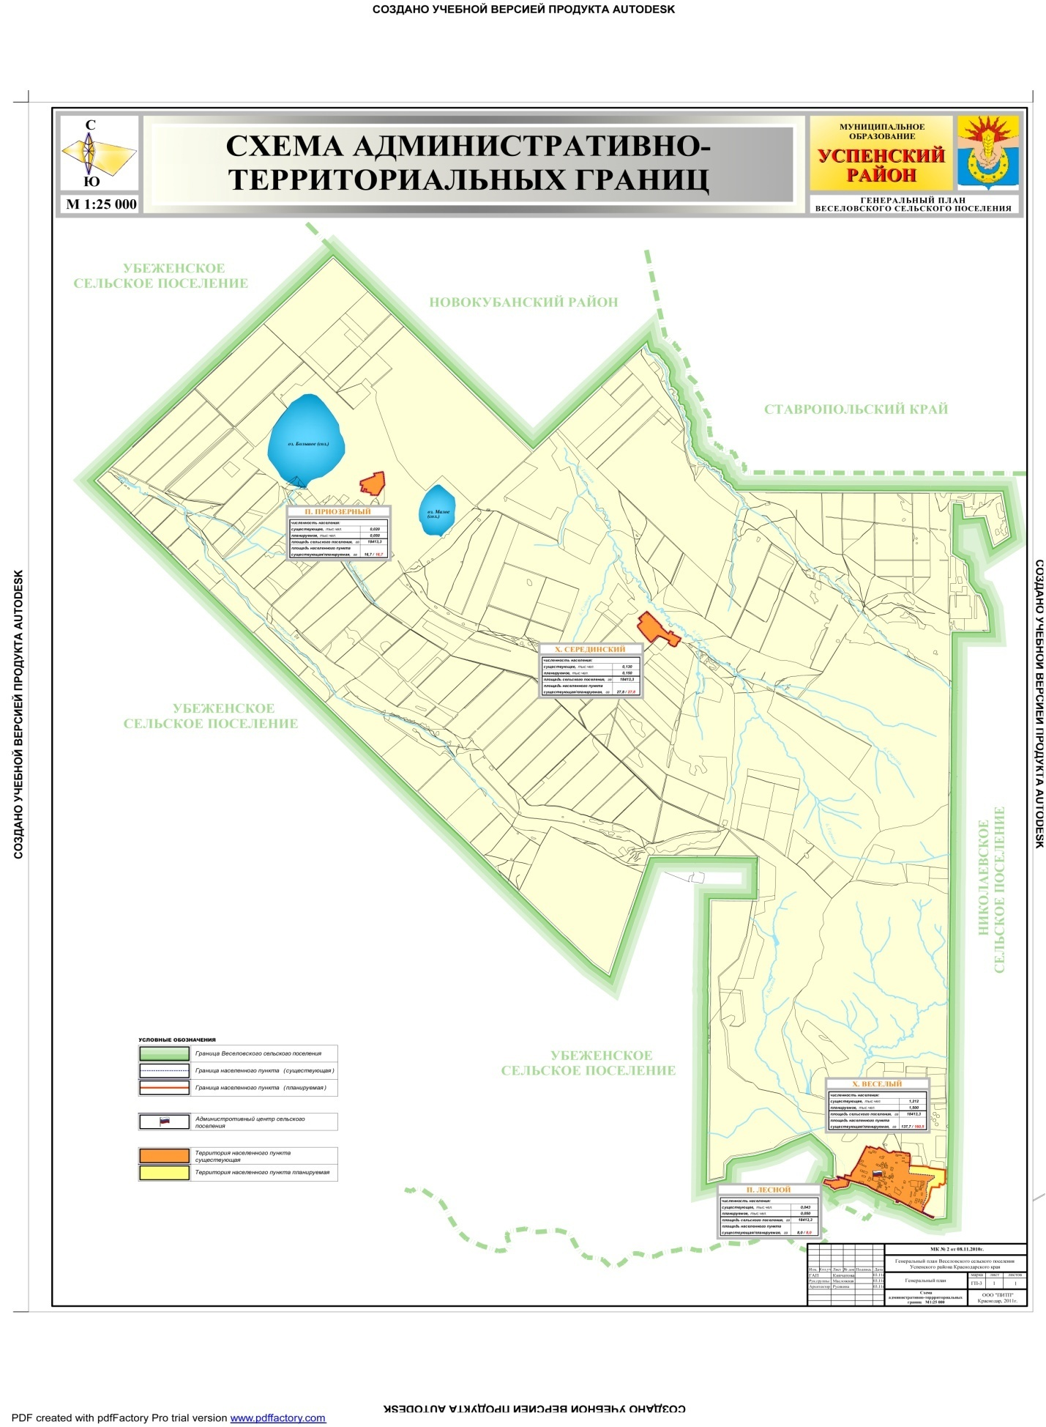

Электричеством обеспечены все населенные пункты.
Питающей электроподстанций поселения является ПС 35/10 кВ «Лесная» мощностью 2500 кВА, в настоящее время загружена на номинальную мощность.
Существующие мощности смогут удовлетворять растущие потребности поселения в электроснабжении только после проведения комплекса работ, направленных на реконструкцию имеющихся мощностей с целью их увеличения.
В связи с увеличением нагрузок и для улучшения схемы электроснабжения, обеспечивающей бесперебойным питанием её потребителей, необходима реконструкция существующих электрических сетей с учетом перспективного развития территорий.
Для обеспечения надежности системы энергоснабжения данным проектом предусматривается строительство линии электропередачи 10 кВ., замена морально устаревшего оборудования. Также генеральным планом предусмотрено:
- увеличение общей мощности ТП 10/0,4 кВ;
- ремонт линий электропередачи 10 кВ;
- строительство линий электропередачи 10 кВ и ТП 10/0,4 кВ для обеспечения электроснабжения новых проектируемых жилых районов и производственно-коммунальных зон.

Газоснабжение.
В настоящее время из населенных пунктов поселения газифицированы х. Веселый и п.Лесной. Источником газоснабжения является ГРС Веселого.
Эксплуатацию газопроводов и газового оборудования на территории сельского поселения осуществляет ОАО «Успенскаярайгаз». Процент газификации составляет 85,8% .
Использования природного газа планируется для:
- технологических нужд промышленности;
- хозяйственно-бытовых нужд населения;
- существующих и проектируемых теплоисточников.
Согласно расчетам, произведенным на стадии разработки схемы территориального планирования муниципального образования Успенский район, для перспективного развития территорий необходимо проведение реконструкции ГРС Веселого.
Данным проектом предусматривается прокладка газопроводов до ГРП не газифицированных населенных пунктов.
Основные направления развития системы газоснабжения, заложенные в данном проекте на расчетный срок, предусматривают повышение безопасности и надежности системы газоснабжения путем реконструкции некоторых головных сооружений газоснабжения, строительства новых веток газопроводов, что даст возможность стабилизировать работу существующих сетей газопровода и подключить новые объекты газоснабжения.

Теплоснабжение.
В настоящее время на территории х. Веселый функционирует 1 котельная, работающая на газовом топливе, обслуживающая объекты социального и общественного делового назначения. Жилые территории обеспечиваются теплом от автономных источников тепла.
Вновь проектируемые газовые котельные предусмотрены для обслуживания проектируемых объектов социального и общественно-делового назначения. В процессе реализации генерального плана первоочередным мероприятием необходимо предусмотреть проведение ремонта и реконструкции существующей котельной с целью улучшения экологии и повышения экономических показателей.
На расчетный срок теплоснабжение жилых территорий планируется сохранить от автономных источников питания систем поквартирного теплоснабжения – от автоматических газовых отопительных котлов для индивидуальной одно- и двухэтажной застройки.

Водоснабжение.
В настоящее время хозяйственно-питьевое водоснабжение Веселовского сельского поселения осуществляется от водозабора, водонапорных башен «Рожновского-25», на которых установлены глубинные насосы.
Вследствие изношенности некоторые части трубопровода требуют полной замены. Водопроводные башни находятся в ветхом состоянии и требуют замены. Потеря воды в сетях при транспортировке потребителям составляет 50%.
Для определения параметров развития системы водоснабжения на расчетный срок генерального плана в данном проекте были определены расчетные расходы воды при условии перспективного роста населения и развития производственной сферы.
Общий расчетный расход воды составит 6125 м³/сут. После проведенного анализа определено, что дебита существующего водозабора достаточно для обеспечения водой прогнозного населения. Однако для эффективного функционирования системы водоснабжения необходимо в план реализации данного проекта внести следующие мероприятия:
- ремонт существующего водозабора;
- замена пришедших в негодность водонапорных башен и строительство новых башен;
- строительство новых водопроводных сетей и водоводов, замена старых водопроводных труб, закольцовка тупиковых участков существующих сетей.
Проектная схема водоснабжения охватывает существующую и перспективную жилую застройку, производственные предприятия, выполнена с учетом обеспечения пожаротушения и полива зеленых насаждений общего пользования.
В перспективе возможно добиться снижения потребления воды питьевого качества за счет внедрения следующих мероприятий:
- применение технической воды на полив территорий и зеленых насаждений;
- повсеместного внедрения учета воды;
- применение пластиковых и металлопластиковых труб, существенно снижающих потери в водоводах и разводящих сетях;
- внедрение на предприятиях систем оборотного водоснабжения.

Водоотведение.
В настоящее время в Веселовском сельском поселении нет централизованной системы канализации. Население, общественные и производственные предприятия пользуются септиками и выгребными ямами.
Ввиду нарастающих экологических проблем в регионе на расчетный срок генерального плана предусматриваются системы сбора и очистки сточных хозяйственно-бытовых и ливневых вод.
Для определения параметров системы хозяйственно-бытовой канализации в данном проекте произведен расчет объема сточных вод, который с учетом прогнозного прироста населения и развития местной промышленности составит 682 м³/сут.
Ввиду небольшого объема сточных вод, а также сложного рельефа местности, характеризующегося наличием нескольких водосборных бассейнов, данным проектом предлагается строительство пяти локальных очистных сооружений хозяйственно-бытовой канализации. Это решение позволит исключить протяженные инженерные коммуникации и поддерживающие их системы (КНС, ТП), а также достичь экономии финансовых средств на прокладку, ремонт и поддержание протяженных коммуникаций и сопутствующих им систем. В качестве локальных очистных сооружений можно предложить установки биологической очистки сточных вод заводского изготовления «Техносфера БИО», имеющих диапазон по производительности от 5 до 200 м³/сут. Установка предназначена для усреднения и биологической очистки хозяйственно-бытовых и близких к ним по составу производственных сточных вод. Обеззараживание стока от биологических загрязнений предусматривается ультрафиолетовой лампой.
На период расчетного срока генерального плана для обеспечения канализования всей территории станицы, включая новые проектируемые кварталы, помимо установки очистных сооружений необходимо произвести строительство самотечных коллекторов и внутриквартальных сетей, а, по необходимости, канализационных насосных станций.
При реконструкции существующих улиц и дорог, а также при строительстве новых, необходимо обеспечить условия становления системы ливневой канализации территории. Данным проектом предлагается устройство открытой системы коллекторов в виде зарешеченных канав и кюветов. Перед сбросом в водоемы ливневые воды предусматривается очищать на проектируемых локальных очистных сооружениях ливневой канализации. В качестве примера может быть предложена установка типа «Ключ.Н.» ЗАО «Техносфера». Установки заводского изготовления производительностью от 1 до 10 м³/ч. Высоконадежные технологические решения установок позволяют гарантированно обеспечить очистку стоков и возможность сброса вод в водоемы.
Применение современных и эффективных методов обеззараживания очищенных сточных и ливневых вод в проектируемых системах водоотведения позволит улучшить санитарно-экологическое состояние территории поселения.

Слаботочные сети.
Услуги телекоммуникаций на территории муниципального образования Веселовское сельское поселение представляют:
Фиксированная связь предоставляется Краснодарским филиалом ОАО ЮТК в лице Успенского линейно-технического участка Восточного узла электросвязи. Беспроводная связь представлена тремя российскими операторами Мегафон, МТС, и Билайн. Зона покрытия первыми двумя приближается к 100%. Зона покрытия у Билайн – 60%.
Доступ к Интернет-услугам имеют все абоненты фиксированной связи по коммутируемым соединениям в протоколе DIAL-UP со скоростью до 50 кбит/сек.
Для реализации проектных решений по развитию средств связи рекомендуется использовать экономические основы президентской программы «Российский народный телефон», предусматривающей добровольное участие населения частного сектора в развитии и модернизации местных сетей связи, являющихся наиболее инвестиционноёмкими частями телефонной сети общего пользования.
Потребная мощность для радиофикации района в соответствии с проектом до 2030 г. определяется по показателям из расчета 0,3 Вт на одну радиоточку (одна радиоточка на семью и одна радиоточка на 10 человек работающих).
Для покрытия расчетной мощности и обеспечения номинальной нагрузки усилителей необходимо к 2030 году выполнить реконструкцию оборудования радиоузла. Радиофикация сельского поселения проектируется от эфирных источников. Проводная радиофикация будет проводиться в соответствии с планами гражданской обороны.
Для развития сети телевизионного вещания предусматривается на базе существующего телевизионного узла обеспечивать передачу новых телевизионных каналов, что позволит иметь доступ к любым, в том числе и к независимым каналам информации.
Проектом предусматривается также и увеличение сферы услуг, предоставляемых средствами связи (мобильная связь, интернет, IP-телефония и.т.д.).

1.4. Характеристика сети дорог Веселовского сельского поселения Успенского района, параметра дорожного движения (скорость, плотность, состав и интенсивность движения потоков транспортных средств, коэффициент загрузки дорог движением и иные показатели, характеризующие состояние дорожного движения, экологическую нагрузку на окружающую среду от автомобильного транспорта и экономические потери), оценка качества содержания дорог

Веселовское сельское поселение является административно-территориальной единицей муниципального образования Успенский район и размещается в северной его части на границе со Ставропольским краем и Новокубанским районом Краснодарского края.
В настоящее время Успенский район имеет 95,2%-ю обеспеченность дорожной сети с твердым покрытием между населенными пунктами. Существующая дорожная сеть имеет 50-55 % износа. Геометрические параметры существующей дорожной сети не всегда соответствуют возросшей интенсивности дорожного движения.
Транспортная связь между населенными пунктами осуществляется по автодорогам «х. Веселый - п. Приозерный» и «подъезд к х. Серединский». Связь с районным центром – ст. Успенской, осуществляется по автодороге «г. Армавир – ст. Николаевская», проходящей в южной части поселения южнее х.Веселый.
В Веселовском поселении автомобильные дороги регионального или межмуниципального значения находятся на балансе ГУ КК «Краснодаравтодор» и представлены следующим образом:

№ п/п | Наименование дороги | Протяженность, км | Техническая категория | Протяженность, км
2 | г.Армавир - ст-ца Николаевская | 39,872 | III | 29,705
2 | г.Армавир - ст-ца Николаевская | 39,872 | IV | 9,645
2 | г.Армавир - ст-ца Николаевская | 39,872 | V | 0,522
14 | Подъезд к х.Серединский | 3,900 | V | 3,900
15 | х.Веселый - п.Приозерный | 22,000 | V | 22,000

Прочие автодороги находятся на балансе муниципального образования.
Проблемными вопросами на данном этапе развития автомобильного транспорта поселения являются:
- высокий процент износа дорожной сети;
- несоответствие транспортно-эксплуатационных характеристик автодорог общего пользования, что приводит к малой пропускной способности существующих автодорог в условиях возрастающего автомобилепотока;
- малое количество и низкий уровень обслуживания объектов придорожного сервиса.
Данным проектом предлагается оптимизация сложившейся транспортной структуры путем реконструкции и модернизации существующих автодорог, а также проектирования новых участков автотранспортной сети с целью сохранения и увеличения инвестиционной привлекательности территории поселения, повышения безопасности и улучшения экологии населенных пунктов.
Данным проектом предусмотрена реконструкция автодорог «г. Армавир – ст. Николаевская», «подъезд к х. Серединский», «х. Веселый - п. Приозерный», а также жилых улиц населенных пунктов. Увеличение доли автодорог с твердым покрытием является первоочередным мероприятием по совершенствованию транспортной инфраструктуры. Новые улицы запроектированы в целях развития существующей сети и создания удобных транспортных и пешеходных связей.
Проектируемые транспортные схемы населенных пунктов являются органичным развитием сложившихся структур с учетом увеличения пропускной способности, организации безопасности движения, прокладки новых улиц и дорог общего пользования.
Единая система транспортной и улично-дорожной сети в увязке с планировочной структурой призвана обеспечить удобные, быстрые и безопасные связи со всеми функциональными зонами, объектами внешнего транспорта и автомобильными дорогами общей сети. Данным проектом на расчетный срок предложена дифференциация жилых улиц по значимости на основные и второстепенные. Ширина в красных линиях основных улиц рекомендуется 20-25 м, второстепенных – 16-20 м.

Рекомендуемые поперечные профили:
Основные улицы
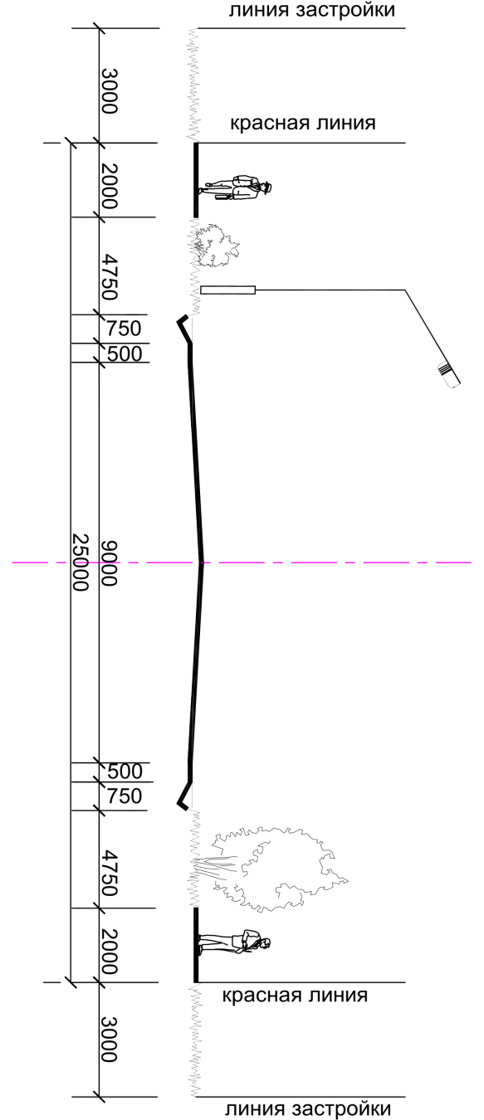

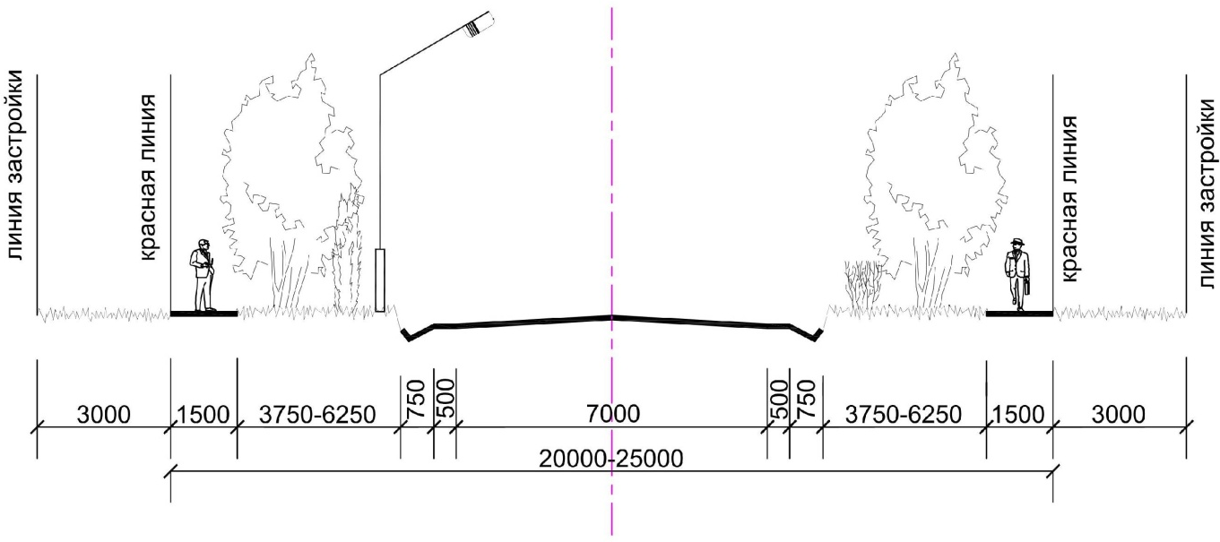

Второстепенные улицы
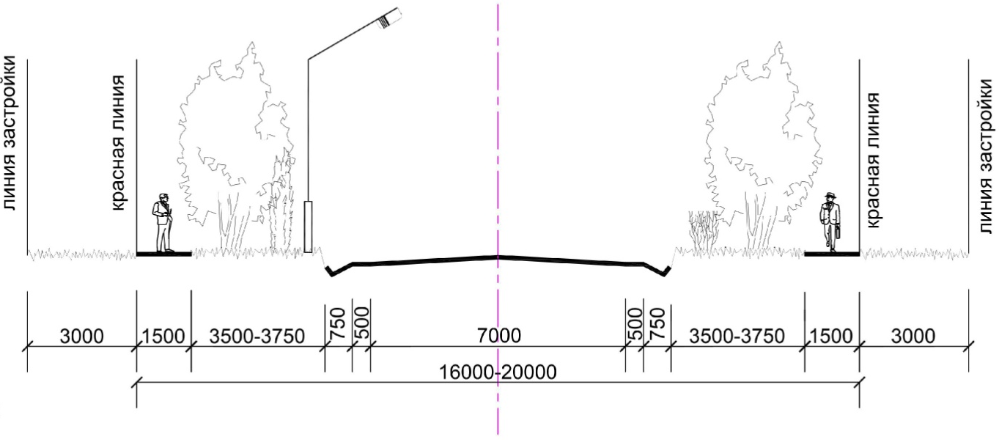
Данным проектом генерального плана определена следующая очередность мероприятий по развитию транспортной инфраструктуры планируемой территории:
- реконструкция существующих улиц и дорог поселения, усовершенствование покрытий существующих жилых улиц;
- организация безопасных пешеходных переходов;
- создание санитарно-защитных полос вдоль региональной автодороги в целях улучшения экологического состояния прилегающих селитебных территорий;
- реконструкция и модернизация региональных автодорог со строительством автомобильных развязок;
- строительство улиц и дорог для обслуживания проектируемых функциональных зон;
- строительство участков дорог местного значения.
Улично-дорожная сеть решена в виде непрерывной системы с учетом функционального назначения улиц и дорог, интенсивности транспортного и пешеходного движения, территориально-планировочной организации территории и характера застройки.

1.5. Анализ состава парка транспортных средств и уровня автомобилизации в поселении, обеспеченность парковками (парковочными местами)

На протяжении последних лет наблюдается тенденция к увеличению числа автомобилей на территории поселения. Основной прирост этого показателя осуществляется за счёт увеличения числа легковых автомобилей находящихся в собственности граждан (в среднем по 7% в год).
Хранение автотранспорта на территории поселения осуществляется, в основном, в пределах участков предприятий и на придомовых участках жителей поселения.
Гаражно-строительных кооперативов в поселении нет.
В дальнейшем необходимо предусматривать организацию мест стоянок автомобилей возле зданий общественного назначения с учётом прогнозируемого увеличения уровня автомобилизации населения.
Предполагается, что ведомственные и грузовые автомобили будут находиться на хранении в коммунально-складской и агропромышленной зоне поселения. Постоянное и временное хранение легковых автомобилей населения предусматривается в границах приусадебных участков.

1.6. Характеристика работы транспортных средств общего
пользования, включая анализ пассажиропотока

Транспорт - важнейшая составная часть инфраструктуры поселения, удовлетворяющая потребности всех отраслей экономики и населения в перевозках грузов и пассажиров, перемещающая различные виды продукции между производителями и потребителями, осуществляющий общедоступное транспортное обслуживание населения. Устойчивое и эффективное функционирование транспорта является необходимым условием для полного удовлетворения потребностей населения в перевозках и успешной работы всех предприятий поселения.
Основным видом пассажирского транспорта поселения является автобус.
Автотранспортные предприятия на территории Веселовского сельского поселения отсутствуют.
Большинство трудовых передвижений в поселении приходится на личный автотранспорт и пешеходные сообщения.

1.7. Характеристика условий пешеходного и велосипедного передвижения

Пешеходное и велосипедное движение происходит в основном по проезжим частям улиц, в связи с отсутствием пешеходных дорожек (тротуаров), что приводит к возникновению дорожно-транспортных происшествий (ДТП) на улицах населенных пунктов.

1.8. Характеристика движения грузовых транспортных средств,
оценка работы транспортных средств коммунальных и дорожных служб, состояние инфраструктуры для данных транспортных средств

В составе движения грузового транспорта в целом по улицам Веселовского сельского поселения преобладают автомобили грузоподъемностью до 2 т, а также от 2 до 8 т. Для того, чтобы не создавать на улицах поселения затруднения в передвижении транспортных средств, предприятие осуществляет сбор и вывоз мусора по утвержденному графику. Также в зимний период предприятие занимается расчисткой улиц от снега.
Грузовые транспортные средства, транспортные средства коммунальных и дорожных служб обеспечены инфраструктурой в полном объеме.
1.9. Анализ уровня безопасности дорожного движения

Обеспечение безопасности на автомобильных дорогах является важнейшей частью социально-экономического развития Веселовского сельского поселения.
Принудительное соблюдение существующих ограничений транспортных средств. Применение принудительных мер с использованием выборочной проверки дыхания водителей на алкоголь, оказывается наиболее эффективным для снижения дорожно-транспортных происшествий.
Наиболее эффективной мерой для повышения уровня безопасности в области использования ремней безопасности являются ужесточенные законодательные меры и полицейское право применение штрафов и иных взысканий с водителей, нарушивших данные требования.
Главной задачей обеспечения безопасности является организация единой совокупной системы управления безопасностью на автомобильных дорогах в условиях рыночного хозяйствования с созданием эффективного механизма регулирования транспортной деятельности под надзором федеральных исполнительных органов и органов местного самоуправления, различных общественных объединений.
Базовыми данными при принятии управленческих решений являются статистические сведения, которые формируются специалистами безопасности дорожного движения и применяются для анализа ДТП, выявления проблемных точек и негативных тенденций, оценки эффективности мер, которые направлены на сокращение количества, тяжести ДТП.
Профилактика дорожно-транспортного травматизма, разработка новых подходов в популяризации правил дорожного движения, обсуждение вопросов усиления взаимодействия между ведомствами в управлении безопасностью дорожного движения, определение первоочередных мер, которые направлены на улучшение ситуации на дорогах, должны стоять на контроле у уполномоченных на то людей, которые способны незамедлительно реагировать на сложившуюся ситуацию на автомобильных дорогах.
Таким образом, к приоритетным задачам социального и экономического развития поселения в среднесрочной и долгосрочной перспективе относятся задачи по сохранению жизни и здоровья участников дорожного движения. Их достижение планируется путем улучшения организации дорожного движения, инфраструктуры автомобильных дорог, дисциплины среди участников дорожного движения, качества оказания медицинской помощи пострадавшим и т. д. Вследствие этого планируется снижение социально-экономического и демографического ущерба в результате ДТП и их последствий, что будет способствовать уменьшению темпов убыли населения Веселовского сельского поселения и формированию условий для его роста.

1.10. Оценка уровня негативного воздействия транспортной инфраструктуры на окружающую среду, безопасность
и здоровье населения

Автомобильный транспорт и инфраструктура автотранспортного комплекса относится к главным источникам загрязнения окружающей среды. Отработавшие газы двигателей внутреннего сгорания содержат вредные вещества и соединения, в том числе канцерогенные. Нефтепродукты, продукты износа шин, тормозных накладок, хлориды, используемые в качестве антиобледенителей дорожных покрытий, загрязняют придорожные полосы и водные объекты.
Главный компонент выхлопов двигателей внутреннего сгорания (кроме шума) – окись углерода (угарный газ) – опасен для человека, животных, вызывает отравление различной степени в зависимости от концентрации. При взаимодействии выбросов автомобилей и смесей загрязняющих веществ в воздухе могут образоваться новые вещества, более агрессивные. На прилегающих территориях к автомобильным дорогам вода, почва и растительность является носителями ряда канцерогенных веществ. Недопустимо выращивание здесь овощей, фруктов и скармливание травы животным.

1.11. Характеристика существующих условий и перспектив развития
и размещения транспортной инфраструктуры Веселовского
сельского поселения Успенского района

Проведенный анализ существующего состояния автодорожной сети сельского поселения показал, что на данном этапе развития основными проблемами являются:
- высокий процент износа дорожной сети;
- несоответствие транспортно-эксплуатационных характеристик, что приводит к малой пропускной способности существующих автодорог в условиях возрастающего автомобилепотока.
Дальнейшее развитие автодорожной сети связано с конкретными производственными потребностями существующих, реконструируемых и проектируемых промышленных и сельскохозяйственных предприятий района, а также с потребностями развития селитебных территорий населенных пунктов.
Совершенствование транспортной инфраструктуры населенного пункта заключается в обеспечении удобных и эффективных транспортных связей путем дифференциации улиц и проездов по категориям в соответствии со СНиП 2.07.01-89* «Градостроительство. Планировка и застройка городских и сельских поселений».
Данным проектом определена следующая очередность мероприятий по развитию транспортной инфраструктуры планируемой территории:
- реконструкция существующих улиц и дорог поселения, усовершенствование покрытий существующих жилых улиц;
- организация безопасных пешеходных переходов;
Единая система транспортной и улично-дорожной сети в увязке с планировочной структурой призвана обеспечить удобные, быстрые и безопасные связи со всеми функциональными зонами, объектами внешнего транспорта и автомобильными дорогами общей сети.

1.12. Оценка нормативно-правовой базы, необходимой для функционирования и развития транспортной инфраструктуры Веселовского сельского поселения Успенского района

Реализация Программы осуществляется через систему программных мероприятий разрабатываемых муниципальных программ Веселовского сельского поселения Успенского района, а также с учетом федеральных проектов и программ, государственных программ Краснодарского края и муниципальных программ муниципального образования Успенский район, реализуемых на территории поселения.
В соответствии с изложенной в Программе политикой администрация Веселовского сельского поселения Успенского района должна разрабатывать муниципальные программы, конкретизировать мероприятия, способствующие достижению стратегических целей и решению поставленных Программой задач.

1.13. Оценка финансирования транспортной инфраструктуры

Состояние сети дорог определяется своевременностью, полнотой и качеством выполнения работ по содержанию, ремонту и капитальному ремонту и зависит напрямую от объемов финансирования и стратегии распределения финансовых ресурсов в условиях их ограниченных объемов.
В условиях, когда объем инвестиций в дорожный комплекс является явно недостаточным, а рост уровня автомобилизации значительно опережает темпы роста развития дорожной сети на первый план выходят работы по содержанию и эксплуатации дорог. При выполнении текущего ремонта используются современные технологии с использованием специализированных звеньев машин и механизмов, позволяющих сократить ручной труд и обеспечить высокое качество выполняемых работ. При этом текущий ремонт в отличие от капитального, не решает задач, связанных с повышением качества дорожного покрытия - характеристик ровности, шероховатости, прочности и т.д.
Недофинансирование дорожной отрасли, в условиях постоянного роста интенсивности движения, изменения состава движения в сторону увеличения грузоподъемности транспортных средств, приводит к несоблюдению межремонтных сроков, накоплению количества участков не до ремонта.
Учитывая вышеизложенное, в условиях ограниченных финансовых средств стоит задача их оптимального использования с целью максимально возможного снижения количества проблемных участков автомобильных дорог и сооружений на них.
Применение программно-целевого метода в развитии внутри поселковых автомобильных дорог общего пользования Веселовского сельского поселения позволит системно направлять средства на решение неотложных проблем дорожной отрасли в условиях ограниченных финансовых ресурсов.
Реализация комплекса программных мероприятий сопряжена со следующими рисками:
-риск ухудшения социально-экономической ситуации в стране, что выразится в снижении темпов роста экономики и уровня инвестиционной активности, возникновении бюджетного дефицита, сокращения объемов финансирования дорожной отрасли;
-риск превышения фактического уровня инфляции по сравнению с прогнозируемым, ускоренный рост цен на строительные материалы, машины, специализированное оборудование, что может привести к увеличению стоимости дорожных работ, снижению объемов строительства, реконструкции, капитального ремонта, ремонта и содержания внутрипоселковых автомобильных дорог общего пользования;
-риск задержки завершения перехода на финансирование работ по содержанию, ремонту и капитальному ремонту автомобильных дорог общего пользования местного значения в соответствии с нормативами денежных затрат, что не позволит в период реализации Программы существенно сократить накопленное в предыдущий период отставание в выполнении ремонтных работ на сети автомобильных дорог общего пользования и достичь запланированных в Программе величин показателей.
Предоставление и расходование средств дорожного фонда Веселовского сельского поселения осуществляется в объемах, определенных Законом Краснодарского края о краевом бюджете на очередной финансовый год и на плановый период и по направлениям определенным решением Совета Веселовского сельского поселения от 6 октября 2013 года № 159 «О создании муниципального дорожного фонда Светлогорского сельского поселения Абинского района и утверждении порядка формирования и использования бюджетных ассигнований муниципального дорожного фонда Веселовского сельского поселения Успенского района».

Раздел 2. Прогноз транспортного спроса, изменения объемов и характера передвижения населения и перевозок грузов на территории Веселовского сельского поселения Успенского района

2.1. Прогноз социально-экономического и градостроительного
развития поселения
Демографический прогноз – важнейшая составляющая градостроительного проектирования, на основе которой определяются проектные параметры отраслевого хозяйственного комплекса, комплекса общественных услуг, жилищного строительства, регионального рынка труда.
Проект принимает за основу определения перспективной численности населения неизбежность правительственных и прочих мероприятий, направленных на повышение рождаемости и общее улучшение демографической обстановки.
К комплексным мерам, направленным на повышение рождаемости, общее улучшение демографической обстановки в соответствии с положениями Концепции демографического развития РФ относятся следующие меры:
- всестороннее укрепление института семьи как формы гармоничной жизнедеятельности личности;
- улучшение репродуктивного здоровья населения путем совершенствования профилактической и лечебно-диагностической помощи;
- регулирование миграционных потоков в целях создания действенных механизмов замещения естественной убыли населения;
- повышение эффективности использования миграционных потоков путем достижения соответствия их объемов, направлений и состава интересам социально-экономического развития Российской Федерации;
Прогноз численности населения Веселовского сельского поселения разработан по следующим проектным этапам:
- I очередь – ориентировочно 2020 г.;
- II очередь (расчетный срок) – ориентировочно 2030 г.;
В качестве базового года для прогнозных расчетов принят 2010 г.
Расчет основных показателей демографической ситуации Веселовского сельского поселения проводился на основе метода трудового баланса, анализа сложившегося в последние время состояния процессов воспроизводства населения, сдвигов в его половой и возрастной структуре, развития внешних миграционных процессов, территориальных внутренних перераспределений населения. Большое внимание уделялось также анализу ряда социальных и экономических показателей, а в частности, занятости населения, уровня его жизни, миграционной привлекательности территории, устойчивости существующей экономической структуры на перспективу, экономико-географическому положению проектируемой территории, ее природно-ресурсному потенциалу, комфортности природной среды и т. д.
Основываясь на заложенных тенденциях демографической и миграционной активности, была определена проектная численность населения Веселовского сельского поселения, которая к расчетному сроку составит 1,750 тыс. человек.

Существующая и проектная численность Веселовского сельского поселения.
№ | Наименование населенного пункта | Современное состояние, чел. | Прогноз на расчетный срок, чел. | Прирост, чел.
1 | хутор Веселый | 1212 | 1500 | 288
2 | поселок Лесной | 43 | 50 | 7
3 | поселок Приозерный | 20 | 50 | 30
4 | хутор Серединский | 130 | 150 | 20
 | ВСЕГО | 1405 | 1750 | 345

2.2. Прогноз транспортного спроса поселения, объемов и характера передвижения населения и перевозок грузов по видам транспорта, имеющегося на территории поселения

С ростом промышленного производства и повышением жизненного уровня ускоренно растут мобильность и подвижность населения, объемы и дальность перевозок, в значительной мере определяющие социально-экономическое развитие общества. Мобильность товаров, подвижность населения во многом определяют эффективность экономической системы и социальные условия жизни населения. Потребность человека в передвижении во многом определяется:
-уровнем развития общества;
-социальной структурой;
-укладом жизни;
-характером расселения по территории поселения;
-свободным временем и реальными доходами населения;
-культурно-бытовыми потребностями;
-концентрацией мест жительства и мест работы;
-ростом поселения и др.
Передвижения человека могут быть пешеходными и транспортными (на индивидуальном или общественном транспорте). В случае сочетания нескольких способов передвижений или видов транспорта, их называют сложными или комбинированными. Любые передвижения осуществляются в соответствии с определенной целью: трудовые, учебные, культурно-бытовые, служебные.
Трудовые − поездки на работу, с работы. Эти передвижения наиболее устойчивые и составляют 50−60%.
Учебные − поездки учащихся, студентов в учебные заведения и обратно. Доля передвижений, в соответствии с этой целью, составляет 15−25%.
Культурно-бытовые − поездки по различным личным и бытовым нуждам, являющиеся эпизодическими и зависящие от доходов, социального статуса, рода занятий, возраста и др.
Служебные − поездки в рабочее время при производственной необходимости или выполнении служебных обязанностей.
Выбор способа передвижения, вида транспорта и степени их использования зависят от ряда факторов: социальные (социальный статус, семейное положение, принадлежность к референтной группе), личностные (возраст, этап жизненного цикла семьи, род занятий, экономическое положение, образ жизни, представление о себе), культурные (культура, субкультура, принадлежность к социальному классу), психологические (мотивация), состояние развития транспортной системы, качество транспортного обслуживания территории, уровень автомобилизации, расстояние передвижения и др.

Таблица 2.
Прогноз транспортного спроса сельского поселения

№ п/п | Показатели | Единица измере-ния | 2015 | 2016 |  | 2017 |  | 2018 |  | 2019 |  | 2020 |  | 2021-2030
1. Прогноз транспортного спроса поселения, объемов и характера передвижения населения и перевозок грузов на территории поселения
1.1 | Объем грузоперевозок | тонн | н/д |  | н/д |  | н/д |  | н/д |  | н/д |  | н/д |  | н/д
1.2 | Объем пассажироперевозок | чел | н/д |  | н/д |  | н/д |  | н/д |  | н/д |  | н/д |  | н/д
2. Прогноз развития транспортной инфраструктуры по видам транспорта (объем грузоперевозок)
2.1 | Воздушный транспорт | тонн | - |  | - |  | - |  | - |  | - |  | - |  | -
2.2 | Водный транспорт | тонн | - |  | - |  | - |  | - |  | - |  | - |  | -
2.3 | Железнодорожный транспорт | тонн | - |  | - |  | - |  | - |  | - |  | - |  | -
2.4 | Автотранспорт | тонн | н/д |  | н/д |  | н/д |  | н/д |  | н/д |  | н/д |  | н/д
3. Прогноз развития дорожной сети поселения
3.1 | Протяженность дорожной сети | км | 25,5 |  | 25,5 |  | 25,5 |  | 25,5 |  | 25,5 |  | 25,5 |  | 25,5
4. Прогноз уровня автомобилизации, параметров дорожного движения
4.1 | Индивидуальный автотранспорт | авт. на 1000 чел | 150 |  | 150 |  | 150 |  | 150 |  | 170 |  | 170 |  | 170
4.2 | Общественный транспорт | авт. | 1 |  | 1 |  | 1 |  | 1 |  | 1 |  | 1 |  | 2
5. Прогноз показателей безопасности дорожного движения
5.1 | Доля ДТП, совершению которых сопутствовало наличие неудовлетворительных дорожных условий, в общем количестве ДТП | % | 0 |  | 0 |  | 0 |  | 0 |  | 0 |  | 0 |  | 0

2.3. Прогноз развития транспортной инфраструктуры по видам транспорта

Воздушные и железнодорожные перевозки из поселения не осуществляются.
Водный транспорт на территории района поселения не развит в связи с отсутствием судоходных рек.
Автомобильный транспорт – важнейшая составная часть инфраструктуры Веселовского сельского поселения, удовлетворяющая потребностям всех отраслей экономики и населения в перевозках грузов и пассажиров, перемещающая различные виды продукции между производителями и потребителями, осуществляющий общедоступное транспортное обслуживание населения.

2.4. Прогноз развития дорожной сети поселения

Автодороги с асфальтобетонным покрытием находятся в удовлетворительном состоянии, местами требуют ремонта.
Межремонтные сроки эксплуатации мостов составляют 30-35 лет. После указанного срока в сооружении начинают развиваться необратимые дефекты, которые ведут к снижению грузоподъемности сооружения. В связи с вышесказанным необходимо производство своевременных ремонтных работ.
Незначительная часть автомобильных дорог общего пользования местного значения имеют грунтовое покрытие, что существенно мешает социально-экономическому развитию поселения и негативно сказывается на безопасности дорожного движения и скорости движения, а также приводит к повышенному износу транспортных средств и дополнительному расходу топлива.
Отставание развития дорожной сети сдерживает социально-экономический рост во всех отраслях экономики и уменьшает мобильность передвижения трудовых ресурсов.
В соответствии с определёнными выше приоритетами развития транспортного комплекса сельского поселения проектом Программы предусмотрены нижеописанные мероприятия по оптимизации улично-дорожной сети.
Программой даются предложения по формированию сети магистральной улично-дорожной сети в соответствие с нормативами.
Основные расчетные параметры уличной сети в пределах сельского населенного пункта и сельского поселения принимаются в соответствии со СП 42.13330.2011 «Градостроительство. Планировка и застройка городских и сельских поселений».
Таблица 3.
Параметры уличной сети в пределах сельского поселения

Категория сельских улиц и дорог | Основное назначение | Расчёт-ная скорость движе-ния км/ч | Ширина полосы движе-ния, м | Число полос движе-ния | Ширина пешеход-ной части тротуара, м
Поселковая дорога | Связь сельского поселения с внешними дорогами общей сети | 60 | 3,5 | 2 | -
Главная улица | Связь жилых территорий с общественным центром | 40 | 3,5 | 2 - 3 | 1,5 – 2,25
Улица в жилой застройке  основная | Связь внутри жилых территорий и с главной улицей по направлениям с интенсивным движением | 40 | 3,0 | 2 | 1,0 – 1,5
второстепенная  (переулок) | Связь между основными жилыми улицами | 30 | 2,75 | 2 | 1,0
проезд | Связь жилых домов, расположенных в глубине квартала, с улицей | 20 | 2,75 – 3,0 | 1 | 0 – 1,0
Хозяйственный проезд, скотопрогон | Прогон личного скота и проезд грузового транспорта к приусадебным участкам | 30 | 4,5 | 1 | -

В основу построения улично-дорожной сети положена идея увеличения числа связей между существующими и планируемыми районами сельского поселения и включение улично-дорожной сети в автодорожную систему региона.
При проектировании улиц и дорог в районах нового жилищного строительства необходимо соблюдать проектную ширину улиц в красных линиях, что позволит избежать в дальнейшем реализации дорогостоящих мероприятий по изъятию земельных участков и сноса объектов капитального строительства с целью расширения улиц. Проектируемые улицы должны размещаться таким образом на рельефе, чтобы было выполнено требование соблюдения нормативных уклонов. Необходимо уделять особое внимание проектированию и строительству основных улиц в условиях наличия сложных геоморфологических факторов.
Уровень транспортного обеспечения существенно влияет на градостроительную ценность территории. Задача развития транспортной инфраструктуры - создание благоприятной среды для жизнедеятельности населения, нейтрализация отрицательных климатических факторов, снижение социальной напряженности от транспортного дискомфорта.
При проектировании улично-дорожной сети максимально учтена сложившаяся система улиц и направление перспективного развития населенных пунктов, предусмотрены мероприятия по исключению имеющихся недостатков. Введена четкая дифференциация улиц по категориям в соответствии с таблицей 9 СНиП 2.07.01-89* «Градостроительство. Планировка и застройка городских и сельских поселений».
Генеральным планом предложено строительство новых, ремонт и реконструкция уже существующих улиц и дорог. Ширина проезжей части поселковых дорог и главных улиц – 6 м, улиц в жилой застройке, проездов и улично-дорожной сети за расчетный срок – 6 м. Проектом предлагается дорожная одежда с покрытием из асфальтобетона.
В проекте принята следующая классификация улично-дорожной сети на территории Веселовского сельского поселения:

Таблица 4.
Основные показатели улично-дорожной сети Веселовского сельского поселения

№ | Тип покрытия | Ед.изм. | Кол-во
№ | Тип покрытия | Ед.изм. | 2016 | I этап | I I этап
1 | Асфальт | км | 5,1 | 5,1 | 5,1
2 | Гравий | км | 25,5 | 25,5 | 25,5

2.5. Прогноз уровня автомобилизации, параметров дорожного движения

На протяжении последних лет наблюдается тенденция к увеличению числа автомобилей на территории поселения. Основной прирост этого показателя осуществляется за счёт увеличения числа легковых автомобилей находящихся в собственности граждан (в среднем по 10% в год).
На территории Веселовского сельского поселения на расчетный срок предполагается проживание 2860 человек. Принятый уровень автомобилизации на расчетный срок в соответствии с требованиями п. 6.3. СНиП 2.07.01-89* «Градостроительство.
Расчет объектов транспорта проведен в соответствии с СНиП 2.07.01-89* «Градостроительство. Планировка и застройка городских и сельских поселений» пункты 6.40, 6.41:
Станции технического обслуживания автомобилей следует проектировать из расчета один пост на 200 легковых автомобилей.
Автозаправочные станции (АЗС) следует проектировать из расчета одна топливо-раздаточная колонка на 1200 легковых автомобилей.
Назначаем необходимое количество постов на СТО равное 9, расчетное количество колонок на АЗС – 2.

2.6. Прогноз показателей безопасности дорожного движения

Диспропорция роста перевозок к объёмам финансирования дорожного хозяйства привели к существенному ухудшению состояния автомобильных дорог и, как следствие, к росту доли дорожно-транспортных происшествий, причиной которых служили неудовлетворительные дорожные условия. Ежегодно растет количество ДТП связанных с неудовлетворительными условиями дорог.
Потери от дорожно-транспортных происшествий, связанные с гибелью и ранениями людей, с повреждением автомобильного транспорта, влекут за собой расходы бюджетной системы на медицинское обслуживание, административные расходы и расходы по восстановлению технического оснащения дорог.
Четкое выполнение мероприятий Программы позволит снизить количество ДТП до 0 при создании удовлетворительных дорожных условий.

2.7. Прогноз негативного воздействия транспортной инфраструктуры на окружающую среду и здоровье населения

Количество автомобильного транспорта в последние десятилетия быстро растет. Прогнозы на 2030 г. для Веселовского сельского поселения предполагают дальнейший рост легкового и грузового транспорта. Поселковая транспортная инфраструктура не справляется с большим количеством индивидуального автотранспорта: возникают заторы, проблемы с паркованием автомобилей. Также транспорт воздействует на окружающую среду, загрязняя атмосферу, изменяя климат, увеличивая бытовой шум. В связи с этим растет беспокойство по поводу воздействия транспорта на окружающую среду и здоровье населения. Возникающий риск для здоровья требует все более срочных действий для снижения негативного воздействия и связанного с ним риска. Включение вопросов защиты окружающей среды и охраны здоровья в политику для транспорта совершенно необходимо для обеспечения устойчивости развития и снижения заболеваемости.
Чтобы оценить важность проблемы, рассмотрим ряд факторов, неблагоприятно влияющих на здоровье.
Загрязнение атмосферы. Выбросы в воздух черного дыма и газообразных загрязняющих веществ (диоксид азота (NO2), диоксид серы (SO2) и озон (О3)) приводят к множеству вредных проявления для здоровья, особенно к респираторным аллергическим заболеваниям.
Воздействие шума. В Николаевском сельском поселении транспорт (автомобильный) служит самым главным источником бытового шума. Приблизительно 10 % населения подвергается воздействию шума от автомобильного транспорта с уровнем выше 55 дБ.
Связанная с транспортом двигательная активность. Исследования европейских учёных показывают тенденцию к снижению уровня активности у людей, в связи с тем, что все больше людей предпочитают передвигаться при помощи автотранспорта. Недостаточность двигательной активности приводит к таким проблемам со здоровьем как сердечнососудистые заболевания, инсульт, диабет типа II, ожирение, некоторые типы рака, остеопороз и вызывают депрессию.
Психологическое и социальное воздействие. Психологическое и социальное воздействие транспорта часто не учитывают или недооценивают, несмотря на то, что оно может влиять на поведение при передвижении. Например, страх перед опасностью в связи с угрозой жизни, которую создает интенсивное движение транспорта, привел к тому, что все большее число родителей отвозит своих детей в школу на автомобиле. Одни лишь психологические и социальные механизмы, которые включаются ожидаемым воздействием транспорта, могут приводить к заболеваниям. Каждое заболевание может повлечь за собой изменение ментального и социального статуса человека или действовать на группу людей. То есть психологическое состояние и социальное положение могут непосредственно влиять на воздействие на человека факторов стресса в окружающей среде.
Альтернативным решением проблемы может стать снижение привлекательности автомобиля. Автомобиль должен использоваться гораздо реже, не повседневно, т.е. когда автомобиль используется только для того, чтобы ездить на дачу и за закупками в магазины в выходные. Нет необходимости ездить на машине на работу. Кроме того, необходимо расширять использование альтернативных способов передвижения, к каким относятся пешеходное и велосипедное.
Задачами транспортной инфраструктуры в области снижения вредного воздействия транспорта на окружающую среду являются:
-сокращение вредного воздействия транспорта на здоровье человека за счет снижения объемов воздействий, выбросов и сбросов, количества отходов на всех видах транспорта;
-мотивация перехода транспортных средств на экологически чистые виды топлива.
Для снижения вредного воздействия транспорта на окружающую среду и возникающих ущербов необходимо:
-уменьшить вредное воздействие транспорта на воздушную и водную среду и на здоровье человека за счет применения экологически безопасных видов транспортных средств;
-стимулировать использование транспортных средств, работающих на альтернативных источниках (не нефтяного происхождения) топливо-энергетических ресурсов.
Для снижения негативного воздействия транспортно-дорожного комплекса на окружающую среду в условиях увеличения количества автотранспортных средств и повышения интенсивности движения на автомобильных дорогах предусматривается реализация следующих мероприятий:
-разработка и внедрение новых способов содержания, особенно в зимний период, автомобильных дорог общего пользования, позволяющих уменьшить отрицательное влияние противогололедных материалов;
-обустройство автомобильных дорог средствами защиты окружающей среды от вредных воздействий, включая применение искусственных и растительных барьеров вдоль них для снижения уровня шумового воздействия и загрязнения прилегающих территорий.
Реализация указанных мер будет осуществляться на основе повышения экологических требований к проектированию, строительству, ремонту и содержанию автомобильных дорог.
Основной задачей в этой области является сокращение объемов выбросов автотранспортных средств, количества отходов при строительстве, реконструкции, ремонте и содержании автомобильных дорог.
Для снижения вредного воздействия автомобильного транспорта на окружающую среду необходимо:
-обеспечить увеличение применения более экономичных автомобилей с более низким расходом моторного топлива.

Раздел 3. Принципиальные варианты развития транспортной инфраструктуры и их укрупненная оценка по целевым показателям (индикаторам) развития транспортной инфраструктуры с последующим выбором предполагаемого к реализации варианта

Мероприятия по развитию транспортной инфраструктуры Веселовского сельского поселения разработаны на основе тщательного и всестороннего анализа существующего состояния транспортной системы, выявленных тенденций в изменении основных показателей развития транспорта, планируемых пространственных преобразований.
Приоритетными направления развития транспортной инфраструктуры являются:
-капитальный ремонт дорог и реконструкция сооружений на них;
-развитие дорожного сервиса на территории сельского поселения для возможности получения квалифицированных услуг по сервисному обслуживанию и ремонту автотранспортных средств.
Отсюда вытекают новые требования к транспортной системе, а именно, переход от преимущественно экстенсивной к интенсивной модели развития. Это, прежде всего, предполагает более эффективное производительное качественное использование имеющегося потенциала и, в частности, переход к более качественным транспортным услугам.

Раздел 4. Перечень мероприятий (инвестиционных проектов) по проектированию, строительству, реконструкции объектов транспортной инфраструктуры предполагаемого к реализации варианта развития транспортной инфраструктуры, технико-экономические параметры объектов транспорта, очередность реализации мероприятий (инвестиционных проектов)

4.1. Мероприятия по развитию транспортной инфраструктуры
по видам транспорта

Для реализации поставленных целей и решения задач Программы, достижения планируемых значений показателей и индикаторов предусмотрено выполнение комплекса мероприятий.
В рамках задачи, предусматривающей увеличение протяженности автомобильных дорог местного значения, соответствующих нормативным требованиям, предусмотрены мероприятия по реконструкции перегруженных движением участков автомобильных дорог, ликвидации грунтовых разрывов и реконструкции участков дорог, имеющих переходный тип дорожной одежды проезжей части, реконструкции искусственных сооружений для приведения их характеристик в соответствие с параметрами автомобильных дорог на соседних участках, повышения безопасности движения, увеличения грузоподъемности, долговечности и эксплуатационной надежности.
В связи с тем, что воздушный, водный и железнодорожный транспорт на территории поселения отсутствует, то и развитие инфраструктуры по этим видам транспорта не предусматривается.

4.2. Мероприятия по развитию транспорта общего пользования, созданию транспортно-пересадочных узлов

В рамках задачи, предусматривающей создание условий для формирования единой дорожной сети, круглогодично доступной для населения, предусмотрены мероприятия, направленные на формирование устойчивых транспортных связей с соседними населенными пунктами, муниципальными образованиями, дорогами регионального значения.
Генеральным планом муниципального образования Николаевское сельское поселение предлагается оптимизация сложившейся транспортной структуры за счет дифференцирования транспортных осей по значимости путем реконструкции и модернизации существующих автодорог.
Данным проектом определена следующая очередность мероприятий по развитию транспортной инфраструктуры планируемой территории:
- реконструкция существующих улиц и дорог поселения, усовершенствование покрытий существующих жилых улиц;
- организация безопасных пешеходных переходов;
- строительство улиц и дорог на новых проектируемых территориях;
Таким образом, мероприятиями Программы в части развития внешнего транспорта будут следующие:
1.Учет в территориальном планировании сельского поселения мероприятий по строительству и реконструкции автомобильных дорог федерального и регионального значения (весь период).
2.Обеспечение резервирования коридоров перспективного строительства автомобильных дорог (весь период).
3.Оказание содействия в выделении земельных участков для развития автомобильных дорог федерального и регионального значения в границах сельского поселения (весь период).
4.Обеспечение соблюдения режима использования полос отвода и охранных зон автомобильных дорог федерального и регионального значения (весь период).

4.3. Мероприятия по развитию инфраструктуры для легкового автомобильного транспорта, включая развитие единого
парковочного пространства

В рамках задачи, включающей меры по повышению надежности и безопасности движения по автомобильным дорогам местного значения, предусмотрены мероприятия, включающие направленные на повышение уровня обустройства автомобильных дорог, создание интеллектуальных систем организации движения, развитие надзорно-контрольной деятельности в области дорожного хозяйства и обеспечение транспортной безопасности объектов автомобильного транспорта и дорожного хозяйства. Доля средств на реализацию планируемых мероприятий по обеспечению безопасности дорог общего пользования Веселовского сельского поселения составит 12% от общей суммы капитальных вложений, предусмотренных настоящей Программой.
В целях повышения безопасности дорожного движения и улучшения обслуживания пользователей предусмотрено обустройство автомобильных дорог местного значения объектами дорожного сервиса и другими предприятиями, оказывающими услуги участникам движения.
Мероприятия по обеспечению транспортной безопасности предусматривают меры по антитеррористической защищенности объектов автомобильного транспорта и дорожного хозяйства и внедрению современного оборудования и технологий обеспечения безопасности.
Хранение автотранспорта на территории поселения осуществляется, в основном, в пределах участков предприятий и на придомовых участках жителей поселения.
Гаражно-строительных кооперативов в поселении нет.
В дальнейшем необходимо предусматривать организацию мест стоянок автомобилей возле зданий общественного назначения с учётом прогнозируемого увеличения уровня автомобилизации населения.
Предполагается, что ведомственные и грузовые автомобили будут находиться на хранении в коммунально-складской и агропромышленной зоне поселения. Постоянное и временное хранение легковых автомобилей населения предусматривается в границах приусадебных участков.
Мероприятия, выполнение которых необходимо по данному разделу:
1.Обеспечение административными мерами устройства необходимого количества парковочных мест в соответствии с проектной вместимостью зданий общественного назначения на участках, отводимых для их строительства (весь период);
2.Строительство автостоянок около объектов обслуживания (весь период);
3.Организация общественных стоянок в местах наибольшего скопления автомобилей (первая очередь – расчётный срок).

4.4. Мероприятия по развитию инфраструктуры пешеходного и велосипедного передвижения

Повышение уровня безопасности на автомобильных дорогах местного значения предполагается достигать за счет обустройства пешеходных переходов, освещения участков автомобильных дорог, установления искусственных неровностей, дорожных знаков, светофоров, нанесения дорожной разметки и других мероприятий.
Для поддержания экологически чистой среды, при небольших отрезках для корреспонденции, на территории населённых пунктов Программой предусматривается система велосипедных дорожек и пешеходных улиц.
Программой поселения предусматривается создание без барьерной среды для мало мобильных групп населения. С этой целью при проектировании общественных зданий должны предъявляться требования по устройству пандусов с нормативными уклонами, усовершенствованных покрытий тротуаров и всех необходимых требований, отнесённых к созданию без барьерной среды.
Мероприятия по данному разделу:
1. Формирование системы улиц с преимущественно пешеходным движением (расчётный срок - перспектива);
2. Устройство велодорожек в поперечном профиле главных улиц (расчётный срок – перспектива);
3. Обеспечение административными мерами выполнения застройщиками требований по созданию без барьерной среды (весь период).

4.5. Мероприятия по развитию инфраструктуры для грузового транспорта, транспортных средств коммунальных и дорожных хозяйств

В целях упорядочения организации дорожного движения:
Внедрение комплекса сбора и обработки информации о транспортных средствах, осуществляющих грузовые перевозки по автомобильным дорогам местного значения, позволит обеспечить учет и анализ грузопотоков, повысить обоснованность принятия решений по развитию дорожной сети, а также применять меры административного воздействия к перевозчикам, нарушающим установленные правила перевозки грузов.

4.6. Мероприятия по развитию сети дорог поселения

В рамках задачи, предусматривающей меры по обеспечению устойчивого функционирования автомобильных дорог общего пользования местного значения, намечены мероприятия по организационной и правовой поддержке реализации задач муниципального заказчика Программы, направленные на проведение работ в целях государственной регистрации прав на объекты недвижимости дорожного хозяйства муниципальной собственности, установление придорожных полос автомобильных дорог местного значения и обозначение их на местности, информационное обеспечение дорожного хозяйства, выполнение работ и оказание услуг, направленных на обеспечение сохранности автомобильных дорог общего пользования местного значения, выполнение работ и оказание услуг, направленных на правовое обеспечение реализации Программы.
Основными приоритетами развития транспортного комплекса сельского поселения должны стать:
на первую очередь (2020 г.):
-расширение основных существующих главных и основных улиц с целью доведения их до проектных поперечных профилей;
-ремонт и реконструкция дорожного покрытия существующей улично-дорожной сети;
-строительство тротуаров и пешеходных пространств (скверы, бульвары) для организации системы пешеходного движения в поселении;
на расчётный срок (2030г.):
-дальнейшая интеграция в транспортный комплекс Успенского района и Краснодарского края;
-упорядочение улично-дорожной сети в отдельных районах поселения, решаемое в комплексе с архитектурно-планировочными мероприятиями;
-строительство новых главных и основных автодорог.
Развитие транспорта на территории сельского поселения должно осуществляться на основе комплексного подхода, ориентированного на совместные усилия различных уровней власти: федеральных, региональных, муниципальных.
При планировании развития транспортной системы сельского поселения необходимо учитывать перспективное развитие транспортной системы района и региона в целом. Транспортная система сельского поселения является элементом транспортной системы региона, поэтому решение всех задач, связанных с оптимизацией транспортной инфраструктуры на территории, не может быть решено только в рамках полномочий органов местного самоуправления сельского поселения. Данные Программой предложения по развитию транспортной инфраструктуры предполагается реализовывать с участием бюджетов всех уровней. Задачами органов местного самоуправления станут организационные мероприятия по обеспечению взаимодействия органов государственной власти и местного самоуправления, подготовка инициативных предложений для органов местного самоуправления Успенского района и органов государственной власти Краснодарского края по развитию транспортной инфраструктуры.
Основные направления развития транспортной инфраструктуры на федеральном уровне определены транспортной стратегией Российской Федерации, утверждённой распоряжением Правительства РФ от 22 ноября 2008 г. N 1734-р.
Мероприятиями в части развития транспортного комплекса сельского поселения должны стать:
-инвентаризация с оценкой технического состояния всех инженерных сооружений на автомобильных дорогах и улицах поселения, определение сроков и объёмов необходимой реконструкции или нового строительства – 2017 гг;
-капитальный ремонт, ремонт, содержание автомобильных дорог местного значения и искусственных сооружений на них, включая проектно-изыскательные работы – 2016-2030 гг;
-размещение дорожных знаков и указателей на улицах населённых пунктов – 2016-2030 гг;
-оборудование остановочных площадок и установка павильонов для общественного транспорта – 2016-2030 гг;
-создание инфраструктуры автосервиса – 2017-2030 гг.

Раздел 5. Оценка объемов и источников финансирования мероприятий (инвестиционных проектов) по проектированию, строительству, реконструкции объектов транспортной инфраструктуры предполагаемого к реализации варианта развития
транспортной инфраструктуры

Финансирование мероприятий Программы осуществляется за счет средств краевого бюджета, бюджета муниципального образования Успенский район, бюджета Веселовского сельского поселения Успенского района Прогнозный общий объем финансирования Программы на период на период 2016-2030 годов составляет 21680,7тыс. руб., в том числе по годам:
2016 год – 2 315 тыс. рублей;
2017 год – 1684,7тыс. рублей;
2018 год – 1252 тыс.рублей;
2019 год – 1320 тыс.рублей;
2020 год – 1290 тыс.рублей;
2021-2030 годы – 13890 тыс.рублей.
. На реализацию мероприятий могут привлекаться также другие источники.
Мероприятия программы реализуются на основе государственных контрактов (договоров), заключаемых в соответствии с Федеральным законом «О контрактной системе в сфере закупок товаров, работ, услуг для обеспечения государственных и муниципальных нужд».

-

Таблица 5. Объемы и источники финансирования мероприятий Программы
№ п/п | Наименование мероприятия | Ста-тус | Годы реализа-ции | Объем финансирования, тыс.рублей |  |  |  |  | Непосредст-венный результат реализации мероприятия | Заказчик программы
 |  |  |  | всего | в разрезе источников финансирования |  |  |  | Непосредст-венный результат реализации мероприятия | Заказчик программы
 |  |  |  |  | краевой бюджет | район-ныйбюд-жет | местный бюджет | внебюд-жетныеисточ-ники | Непосредст-венный результат реализации мероприятия | Заказчик программы
1 | 2 | 3 | 4 | 5 | 6 | 7 | 8 | 9 | 10 | 11
Программа комплексного развития транспортной инфраструктуры Веселовского сельского поселения Успенского района
на 2016-2030 годы
1 | Цель: создание условий для устойчивого функционирования транспортной системы Веселовского сельского поселения, повышение уровня безопасности дорожного движения, развитие автомобильно-дорожной инфраструктуры, сохранение и совершенствование существующей сети автомобильных дорог, доведение ее технического состояния до уровня, соответствующего нормативным требованиям
1.1 | Задача: обеспечение функционирования и развития сети автомобильных дорог общего пользования Веселовского сельского поселения
 |  |  | Всего | 450,0 |  |  | 400,0
1.1.3 | Комплексное строительство автомобильных дорог и тротуаров |  | 2016 |  |  |  |  |  | подготовка проектно-сметной документации и проведение гос. экспертизы,  строительство тротуара | Администра-цияВеселовского сельского поселения
1.1.3 | Комплексное строительство автомобильных дорог и тротуаров |  | 2017 |  |  |  |  |  |  | Администра-цияВеселовского сельского поселения
1.1.3 | Комплексное строительство автомобильных дорог и тротуаров |  | 2018 |  |  |  |  |  |  | Администра-цияВеселовского сельского поселения
1.1.3 | Комплексное строительство автомобильных дорог и тротуаров |  | 2019 |  |  |  |  |  |  | Администра-цияВеселовского сельского поселения
1.1.3 | Комплексное строительство автомобильных дорог и тротуаров |  | 2020 |  |  |  |  |  |  | Администра-цияВеселовского сельского поселения
1.1.3 | Комплексное строительство автомобильных дорог и тротуаров |  | 2021-2030 | 10000,0 |  |  | 10000,0 |  |  | Администра-цияВеселовского сельского поселения
1.1.3 | Комплексное строительство автомобильных дорог и тротуаров |  | Всего | 10000,0 |  |  | 10000,0
1.1.4. | Ремонт, содержание автомобильных дорог местного значения и искусственных сооружений на них, включая проектно-изыскательные работы |  | 2016 | 2 315 |  |  | 2 315 |  | автомобиль-ные дороги местного значения и искусственные сооружения на них должны отвечать действующим нормам и правилам | Администра-цияВеселовского сельского поселения
1.1.4. |  |  | 2017 | 1684,7 |  |  | 1684,7 |  |  | Администра-цияВеселовского сельского поселения
1.1.4. |  |  | 2018 | 1252 |  |  | 1252 |  |  | Администра-цияВеселовского сельского поселения
1.1.4. |  |  | 2019 | 1320 |  |  | 1320 |  |  | Администра-цияВеселовского сельского поселения
1.1.4. |  |  | 2020 | 1290 |  |  | 1290 |  |  | Администра-цияВеселовского сельского поселения
1.1.4. |  |  | 2021-2030 | 13890 |  |  | 13890 |  |  | Администра-цияВеселовского сельского поселения
1.1.4. |  |  | Всего | 23 676,2 |  |  | 23 676,2
1.2 | Задача: сокращение количества лиц, погибших в результате дорожно-транспортных происшествий, снижение тяжести травм в дорожно-транспортных происшествиях
1.2.1 | Размещение дорожных знаков и указателей на улицах населенных пунктов |  | 2016 | 0,0 |  |  | 0,0 |  | снижение дорожно-транспортных происшествий | Администра-цияВеселовского сельского поселения
1.2.1 |  |  | 2017 | 00,0 |  |  | 00,0 |  | снижение дорожно-транспортных происшествий | Администра-цияВеселовского сельского поселения
1.2.1 |  |  | 2018 | 50,0 |  |  | 50,0 |  | снижение дорожно-транспортных происшествий | Администра-цияВеселовского сельского поселения
1.2.1 |  |  | 2019 | 50,0 |  |  | 50,0 |  | снижение дорожно-транспортных происшествий | Администра-цияВеселовского сельского поселения
1.2.1 |  |  | 2020 | 50,0 |  |  | 50,0 |  | снижение дорожно-транспортных происшествий | Администра-цияВеселовского сельского поселения
1.2.1 |  |  | 2021-2030 | 300,00 |  |  | 300,00 |  | снижение дорожно-транспортных происшествий | Администра-цияВеселовского сельского поселения
1.2.1 |  |  | Всего | 450,0 |  |  | 450,0 |  |  | Администра-цияВеселовского сельского поселения
1.3 | Задача: улучшение транспортного обслуживания населения

Раздел 6. Оценка эффективности мероприятий (инвестиционных проектов) по проектированию, строительству, реконструкции объектов транспортной инфраструктуры предполагаемого к реализации варианта развития транспортной инфраструктуры

Эффективность реализации Программы оценивается ежегодно на основе целевых показателей и индикаторов.
Оценка результативности и эффективности Программы осуществляется по следующим направлениям:
-оценка степени достижения запланированных результатов, выраженных целевыми контрольными показателями по стратегическому направлению (для этого фактически достигнутые значения показателей сопоставляются с их плановыми значениями);
-оценка степени выполнения запланированных мероприятий в установленные сроки (выявления степени исполнения плана по реализации программы (подпрограммы) проводится сравнение фактических сроков реализации мероприятий плана с запланированными, а также сравнение фактически полученных результатов с ожидаемыми);
-оценка степени достижения целевых индикаторов и контрольных показателей по каждому из приоритетных направлений развития в корреспонденции с объемом фактически произведенных затрат на реализацию мероприятий (для выявления степени достижения запланированного уровня затрат фактически произведенные затраты на реализацию программы в отчетном году сопоставляются с их плановыми значениями).
В зависимости от полученных в результате реализации мероприятий
Программы значений целевых показателей (индикаторов) Программы эффективность реализации Программы по целям (задачам), а также в целом можно охарактеризовать по следующим уровням:
высокий (E 95%);
удовлетворительный (E 75%);
неудовлетворительный (если значение эффективности реализации программы не отвечает приведенным выше уровням, эффективность ее реализации признается неудовлетворительной).
Предоставление отчетности по выполнению мероприятий Программы осуществляется в рамках мониторинга.
Целью мониторинга Программы Веселовского сельского поселения является регулярный контроль ситуации в сфере транспортной инфраструктуры, а также анализ выполнения мероприятий по модернизации и развитию объектов транспортной инфраструктуры, предусмотренных Программой.
Мониторинг Программы комплексного развития транспортной инфраструктуры включает следующие этапы:
1.Периодический сбор информации о результатах выполнения мероприятий Программы, а также информации о состоянии и развитии транспортной инфраструктуры поселения.
2.Анализ данных о результатах планируемых и фактически проводимых преобразований в сфере транспортной инфраструктуры.
Мониторинг Программы Веселовского сельского поселения предусматривает сопоставление и сравнение значений показателей во временном аспекте. Анализ проводится путем сопоставления показателя за отчетный период с аналогичным показателем за предыдущий (базовый) период.
По ежегодным результатам мониторинга осуществляется своевременная корректировка Программы. Решение о корректировке Программы принимается администрацией Веселовского сельского поселения по итогам ежегодного рассмотрения отчета о ходе реализации Программы или по представлению Главы Веселовского сельского поселения.
Основные прогнозные показатели развития транспортной инфраструктуры Веселовского сельского поселения на период 2016-2030 годов приведены в таблице 6.

Таблица 6.
Территория Веселовского сельского поселения
№ | Перечень мероприятий | Единицы измерения | этапы реализации
№ | Перечень мероприятий | Единицы измерения | 1 очередь | расчетный срок
Транспортная инфраструктура
1 | Строительство и реконструкция автомобильных дорог местного значения | км | 1,0 | 6,0
2 | Станция технического обслуживания | ед. | 1 | 0
3 | Автомойка | ед. | 1 | 1

Перечень целевых показателей, используемых для оценки результативности и эффективности Программы (контрольные показатели реализации Программы):
-отремонтировано автомобильных дорог общего пользования муниципального значения, км;
-доля протяженности автомобильных дорого общего пользования муниципального значения, не отвечающих нормативным требованиям, в общей протяженности автомобильных дорог общего пользования муниципального значения, %;
-доля дорожно-транспортных происшествий (далее – ДТП), совершению которых сопутствовало наличие неудовлетворительных дорожных условий, в общем количестве ДТП, единицы на 1 тыс. автотранспортных средств.

Таблица 7.
№ п/п | Показатели | Едини-цаизмере-ния | 2016 | 2017 | 2018 | 2019 | 2020 | 2021-2030
1) | Ремонт автомобильных дорог общего пользования местного значения | км. | 0,6 | 1,3 | 0,7 | 0,7 | 0,7 | 7,0
2) | Доля протяженности автомобильных дорог общего пользования местного значения, не отвечающих нормативным требованиям, в общей протяженности автомобильных дорог общего пользования местного значения | %. | - | - | - | - | - | -
3) | Доля ДТП, совершению которых сопутствовало наличие неудовлетворительных дорожных условий, в общем количестве ДТП | % | 0 | 0 | 0 | 0 | 0 | 0

Целевые показатели развития транспортной инфраструктуры Веселовского сельского поселения представлены в таблице 8.

Таблица 8.
Целевые показатели развития транспортной инфраструктуры

№ п/п | Наименование показателя | Единица измерения | Современное состояние | Расчет-ный срок
Население
1 | численность населения с учетом подчиненных административно-территориальных образований | чел. | 1594 | 1820
Транспортная инфраструктура
2.1 | Протяженность линий общественного пассажирского транспорта
 | -железная дорога | км двойного пути | - | -
2.2 | Протяженность автомобильных дорог | км | 25,5 | 25,5
2.3 | Из общей протяженности автомобильных дорог улицы с капитальным типом покрытия | км | 5,1 | 5,1
2.4 | Обеспеченность населения индивидуальными легковыми автомобилями (на 1000 жителей) | автомобилей | 150 | 155
2.5 | Количество автозаправочных станций | ед. | 0 | 0

Раздел 7. Предложения по институциональным преобразованиям, совершенствованию правового и информационного обеспечения деятельности в сфере проектирования, строительства, реконструкции объектов транспортной инфраструктуры на территории
Веселовского сельского поселения Успенского района

Функциональный механизм реализации Программы включает следующие элементы:
-стратегическое планирование и прогнозирование (определение стратегических направлений, темпов, пропорций структурной политики развития хозяйственного комплекса сельского поселения в целом, его важнейших отраслевых и межотраслевых комплексов), трансформированное в систему программных мероприятий (проектов) и плановых показателей их результативности;
-переход к программно-целевому бюджетированию с выстраиванием процессов планирования бюджета Программы от стратегических целей через долгосрочные региональные и муниципальные программы (далее – функциональные программы) до конкретных мероприятий, исполнения бюджета Программы в разрезе муниципальных функциональных программ, а также региональных функциональных программ, содержащих мероприятия, реализуемые на территории Веселовского сельского поселения; мониторинга достижения поставленных в рамках каждой функциональной программы целей и реального влияния их на поставленные стратегические цели развития;
-экономические рычаги воздействия, включающие финансово-кредитный механизм Программы, ее материально-техническое обеспечение и стимулирование выполнения программных мероприятий;
-правовые рычаги влияния на экономическое развитие (совершенствование нормативной правовой базы и механизмов правоприменения на федеральном, региональном и муниципальном уровне, включая в том числе предложения по мерам совершенствования налогового и технического регулирования, совокупность нормативных правовых документов федерального, областного и муниципального уровня, способствующих деловой и инвестиционной активности, а также регулирующих отношения федеральных, областных и муниципальных органов, заказчиков и исполнителей в процессе реализации мероприятий и проектов Программы);
-организационная структура управления Программой (определение состава, функций и согласованности звеньев административно-хозяйственного управления), в том числе распределение полномочий и ответственности между участниками реализации Программы, необходимых и достаточных для достижения целей Программы;
-регулярная оценка результативности и эффективности реализации Программы с возможностью корректировки действий участников реализации.

Глава Веселовского
сельского поселения Т.Я. Кузнецова

